CategoryController

__construct

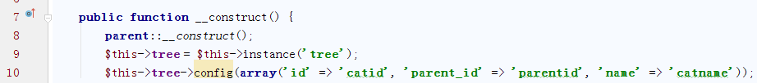

初始化tree

indexAction

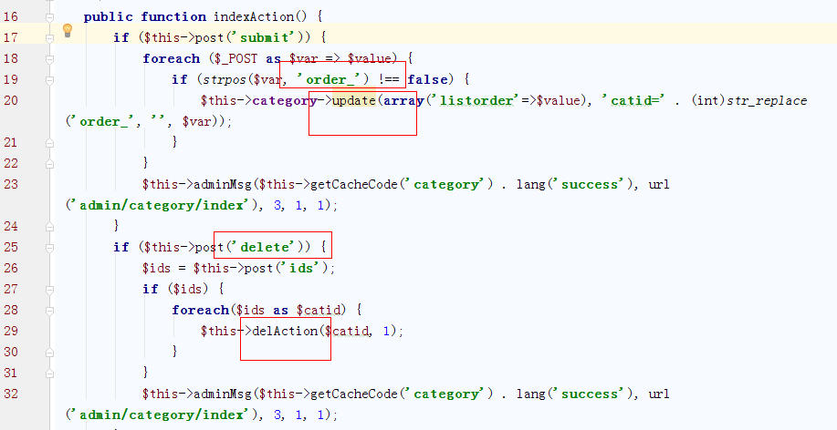

排序或删除

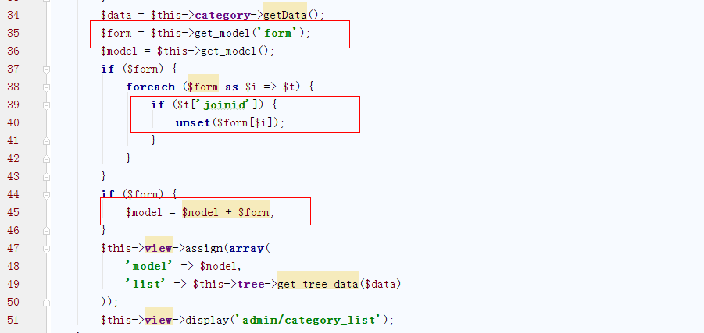

【为什么要清除表单模型所有的joinid】

合并表单模型，将栏目整成树

addAction

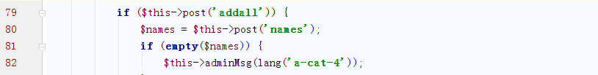

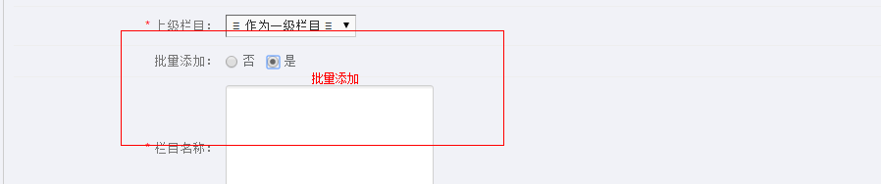

批量添加是按照【多个栏目直接使用回车符换行，格式：栏目名称|栏目目录[回车符]】形式添加

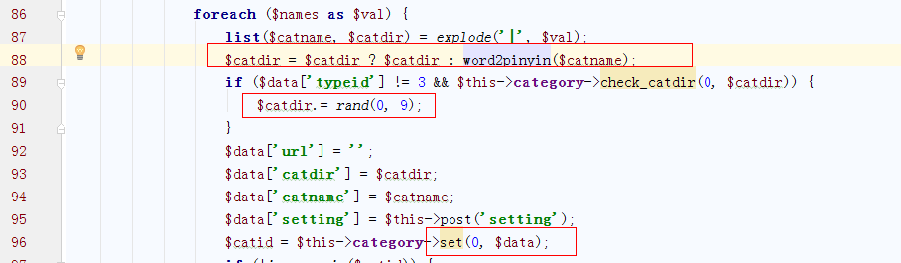

批量添加的目录（其实是所有目录）均为拼音，保存到category表中





栏目目录可能用于上传文件之类，check_catdir检查是否存在，不存在返回false，因此就不会报错

另外，typeid为cat类别，3为单网页

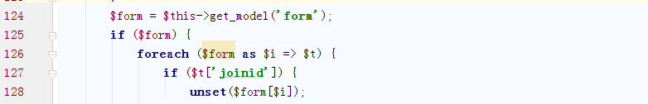

此处的form好像最后模板中也没用到

editAction

略

delAction

略

urlAction

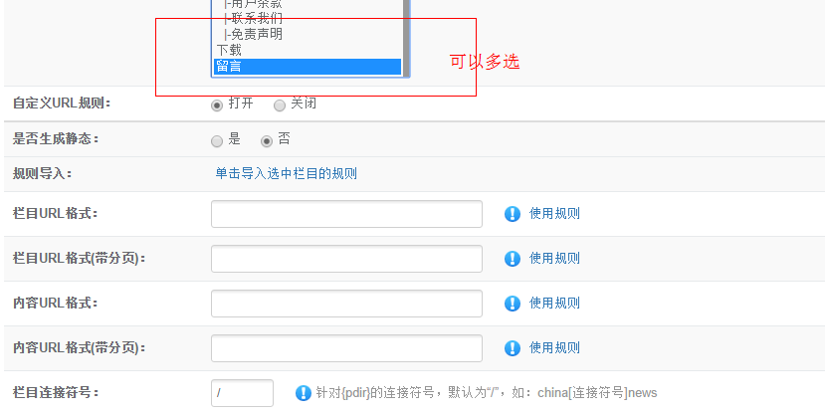



后台获取的就是所有设置

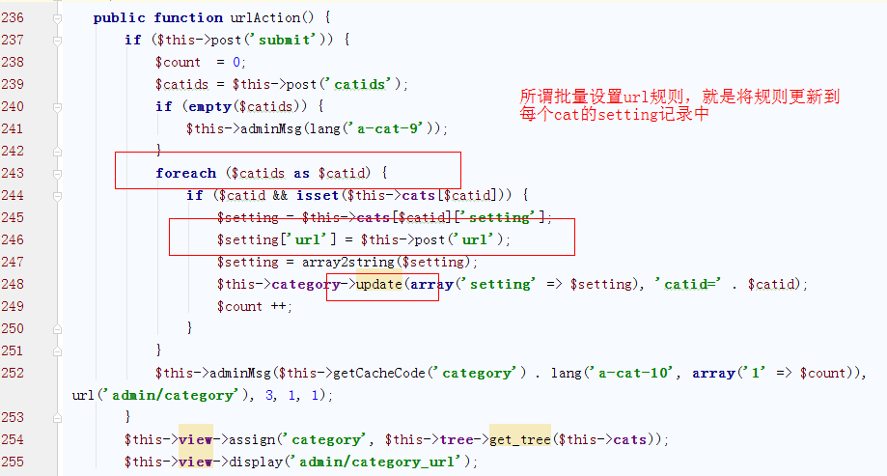

ajaximportAction

返回配置中的url规则

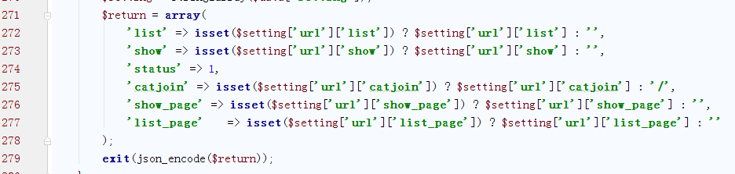

cacheAction

除了category表中数据以外，还另外保存了9项数据

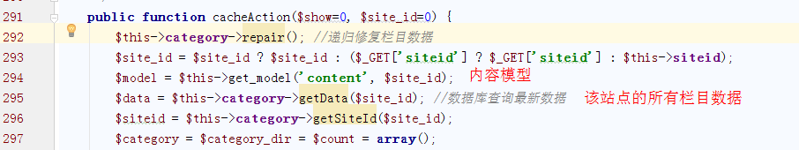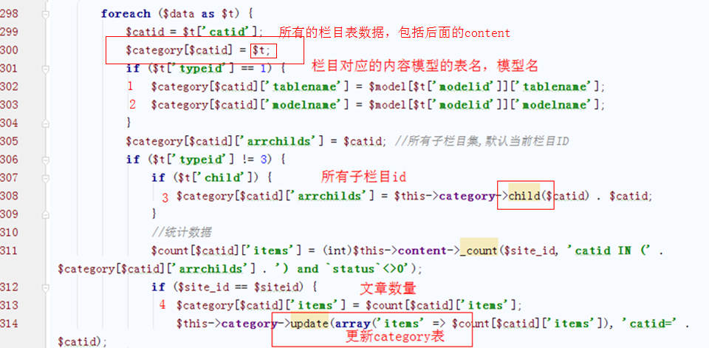

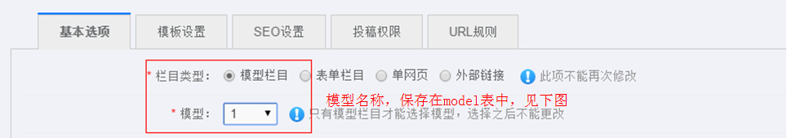

category表只保存栏目信息（单网页除外），因此，该栏目对应的数据在model表中（没有栏目扩展表，对应信息保存在model表中）

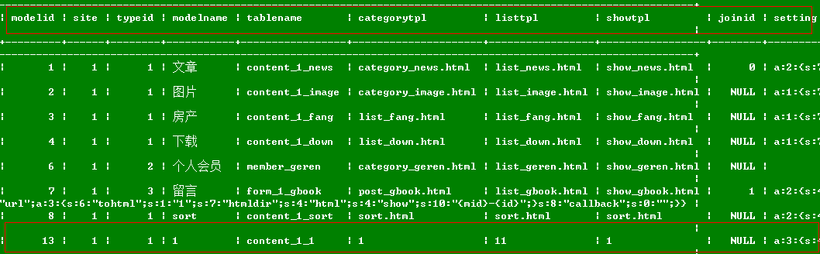

对应的model表里有该栏目对应的内容表，模板，配置等信息（貌似是一对一且不能修改）

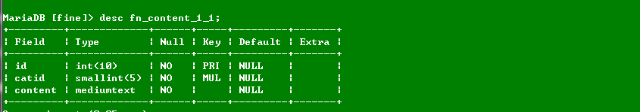

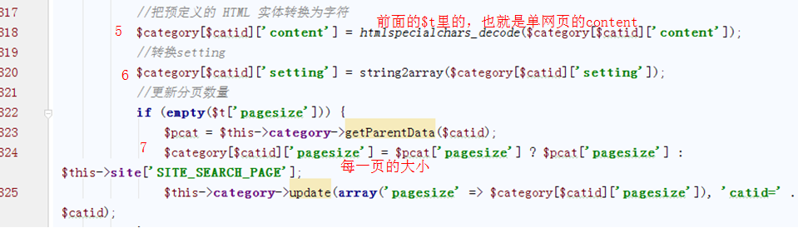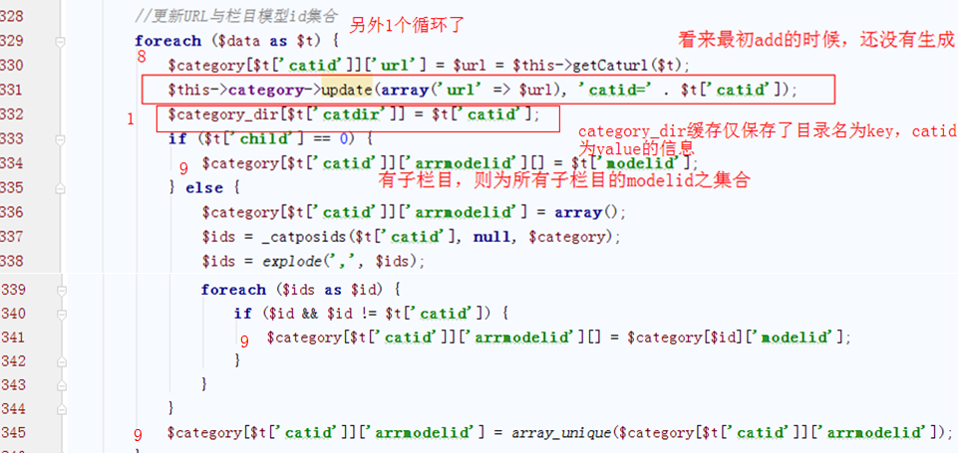

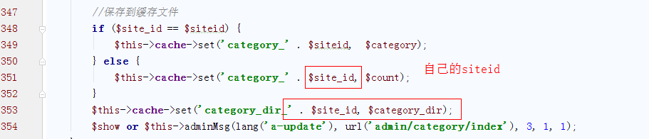

如果没有继承siteid，则直接保存

如果有继承，只保存数量？？？

CategoryModel

getSiteId

返回的是siteid或extend_site_id，而非对应的配置信息

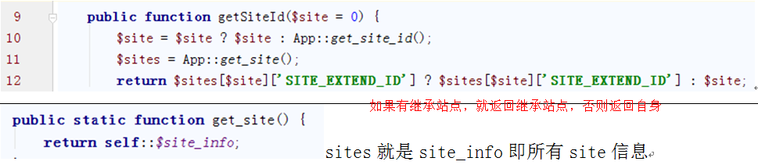

set

（1）$catid不等于0，即update

（2）$catid等于0，即insert

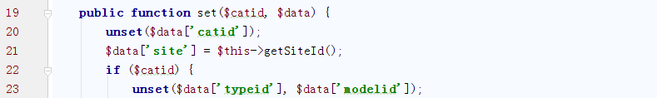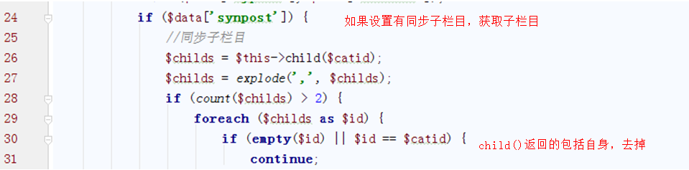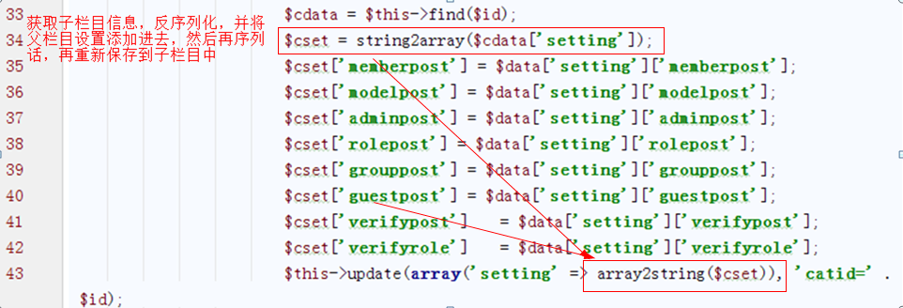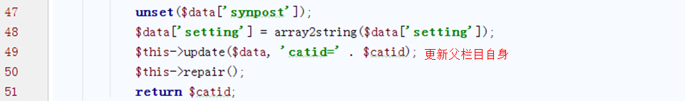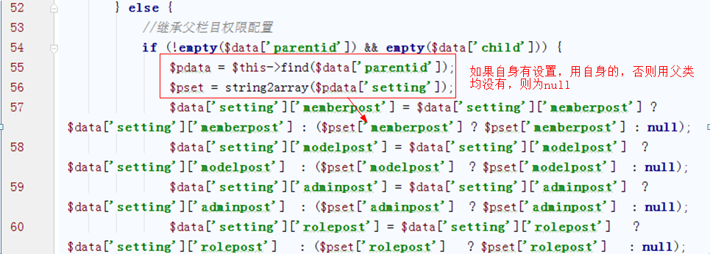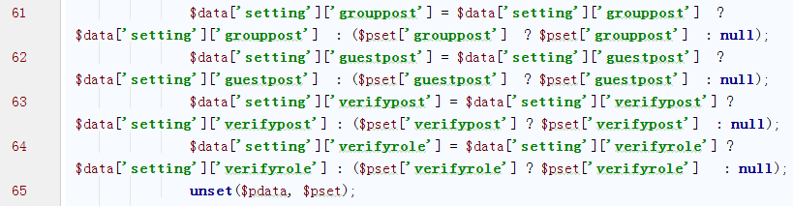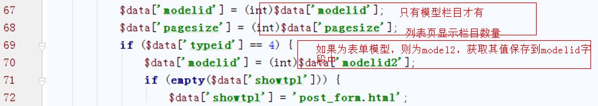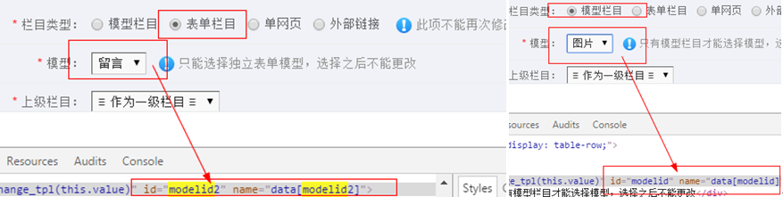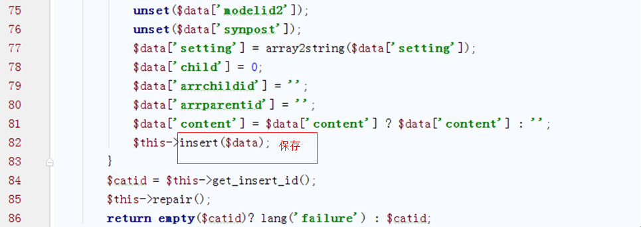

del

删除栏目节点及对应的内容表、内容扩展表、关联表单数据

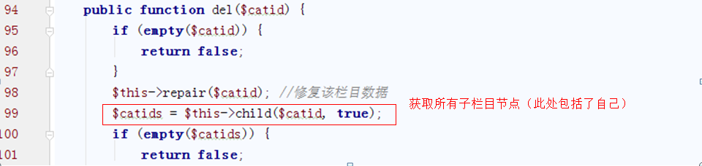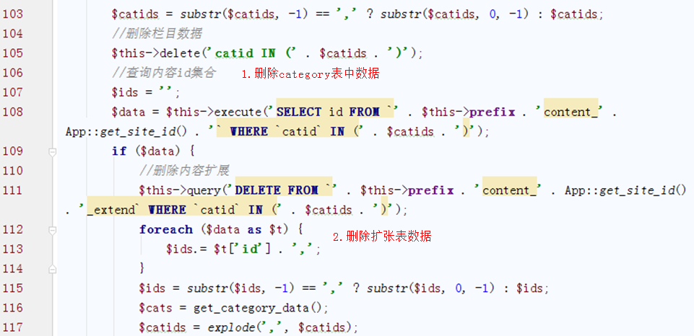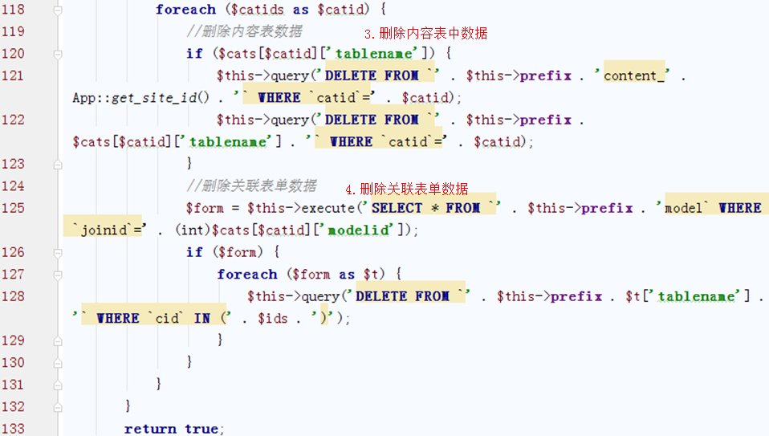

child

返回所有层级的子栏目id

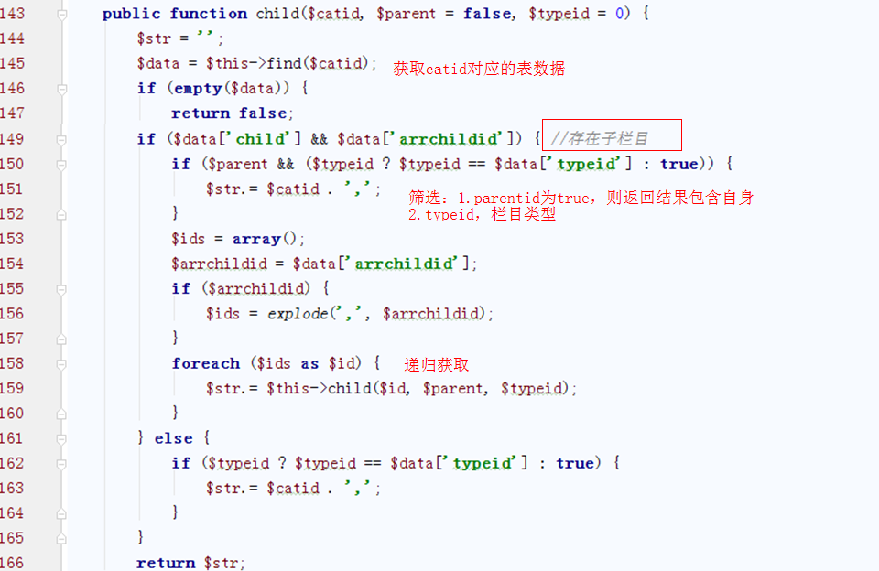

repair

更新表中的arrparentid和arrchildid字段

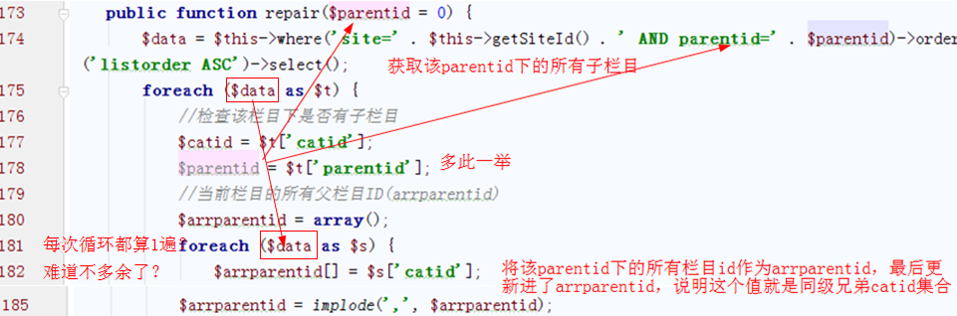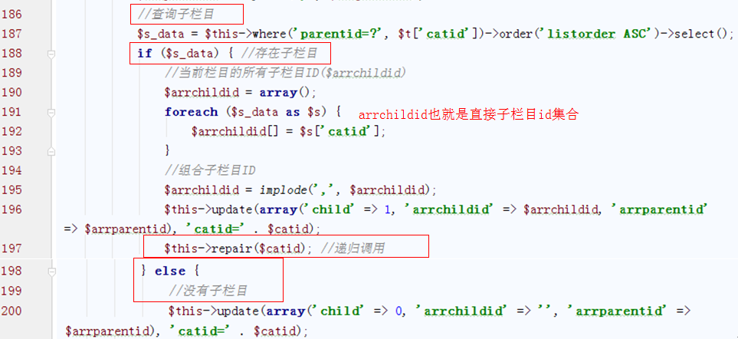

**getParentData**

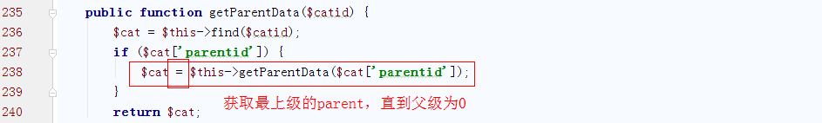

**setChildData**

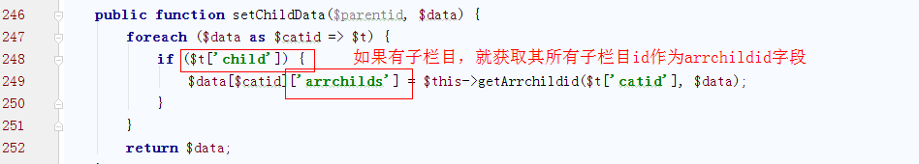

**getArrchildid**

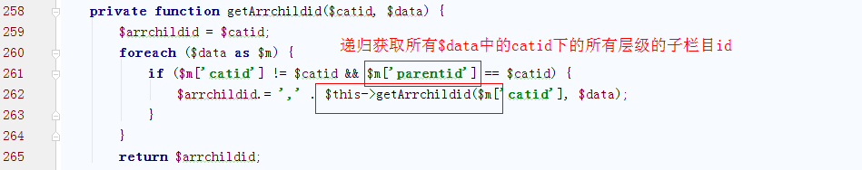

function.php中栏目方法

catposids

返回包括自己在内的所有层级的父级id集合

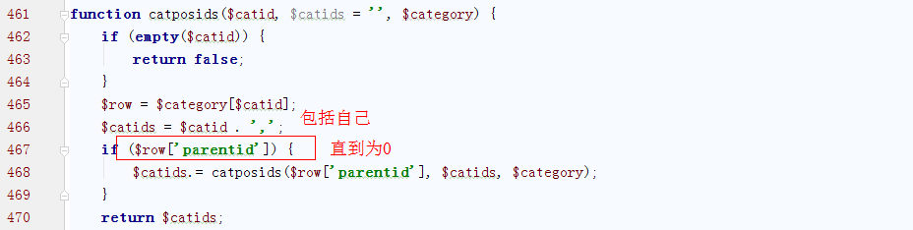

_catposids

返回包括自己在内的所有层级子栏目catid集合

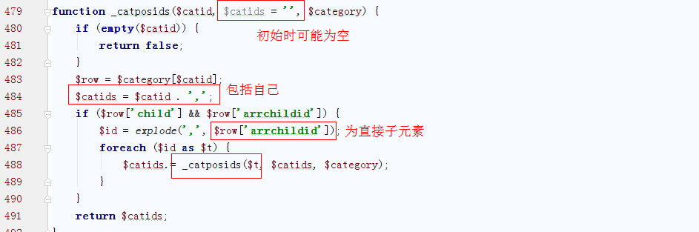

catpos

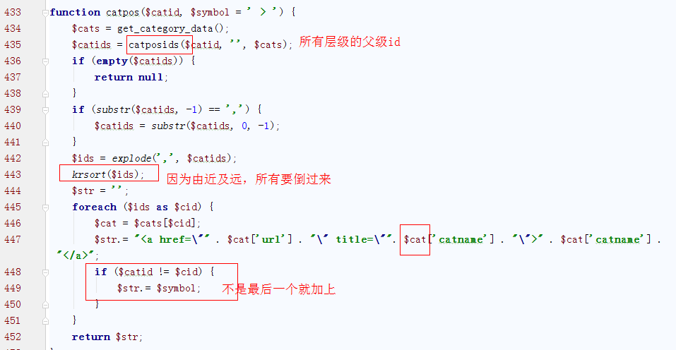

getCatNav

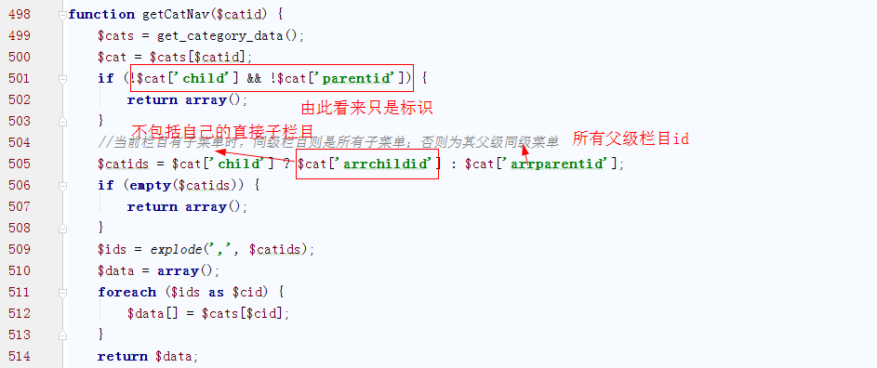

arrparentid貌似是同级id集合

getParentData

递归查询到最上级栏目信息

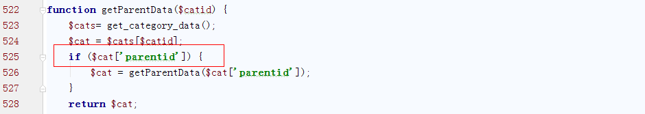

getParentName

返回格式为“顶级栏目[分隔符]一级栏目[分隔符]二级栏目...[分隔符]当前栏目”的所有父级，不是下拉形式

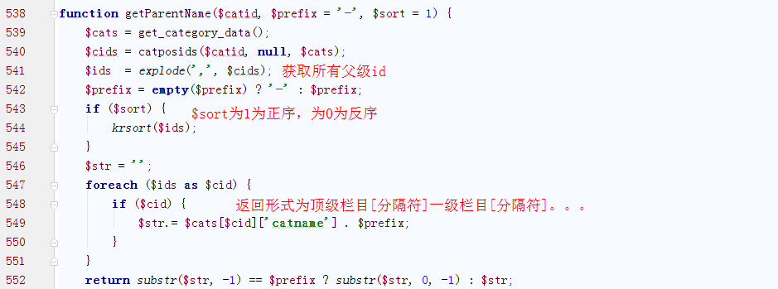

getParentDir

